**PROTOCOLO DE SALIDAS DEL CLUB ALEMÁN ANDINO**

**DURANTE PANDEMIA COVID-19**

El presente protocolo establece medidas básicas para prevenir contagios por COVID-19 en salidas y otras actividades oficiales del Club Alemán Andino (DAV). Eventualmente, dependiendo de las características particulares de cada salida, el organizador de esta podría establecer medidas adicionales que deben ser igualmente aceptadas y respetadas por los participantes.

**Reglas Básicas**

1. **Minimizar riesgos**

Realizar actividades manteniéndose bajo el límite de rendimiento físico/mental individual, considerando los riesgos de salud derivados del Coronavirus, los tiempos de respuesta en caso de emergencia, las dificultades en las operaciones de rescate y la carga adicional sobre la red hospitalaria.

**2. Mantener distancia física**

Se recomienda mantener una distancia de al menos 1 metro. Si la distancia es menor, se hace necesario el uso de mascarilla.

**3. Solo pequeños grupos**

No podrán participar más de 10 personas en una salida, ya que una mayor cantidad de participantes hace más difícil mantener la distancia física. Este límite podría reducirse dependiendo del deporte de montaña respectivo y de las características particulares de cada salida. Se deben evitar los recorridos y lugares muy frecuentados. En senderos y lugares muy concurridos, donde no se pueda mantener distanciamiento físico con otras personas, se recomienda el uso de mascarilla durante el recorrido.

**4. Evitar ciertos “rituales” de montaña**

Darse la mano, abrazos en la cumbre, ofrecer una botella de agua, consumir bebidas calientes en un mismo recipiente y compartir alimentos son algunos ejemplos de costumbres que no se podrán realizar mientras dure la pandemia.

**5. Llevar mascarilla y desinfectante**

Además del botiquín personal y del correspondiente equipo de emergencia, siempre se debe portar mascarilla ya que su uso puede ser obligatorio o recomendable dependiendo de las circunstancias que se indican en el presente protocolo. También se recomienda la desinfección regular de manos.

**6. Protección con mascarilla en viaje compartido**

Durante los traslados en vehículo es obligatorio el uso de mascarilla. Solo realice viajes compartidos en vehículos donde el propietario está de acuerdo con el aforo de personas permitido por las autoridad sanitaria.

**7. Pase de movilidad**

Dependiendo de la fase del Plan Paso a Paso que se encuentre vigente al momento de la salida y de las características particulares de esta, el pase de movilidad podría ser obligatorio o recomendable.

**8. Antes de la salida**

Las reuniones de coordinación de las salidas serán de carácter obligatorio con el fin de dar a conocer las normas y protocolos de seguridad vigentes a la fecha de la salida. La reunión se podrá realizar en forma presencial en la sede del DAV, de manera virtual o combinando ambas modalidades, respetando los aforos permitidos.

**9. Registro en formulario de inscripción**

Será responsabilidad del organizador y de cada participante completar el formulario de inscripción de la salida. Esto, con el fin de que el Club y los directores de cada rama dispongan de la mayor cantidad de información posible en caso de eventualidades.

**10. En caso de emergencia**

Se deben seguir las pautas habituales de primeros auxilios, usando mascarilla. Si con motivo de atender una emergencia necesita acercarse a alguien, procure tomar medidas de prevención de contagios antes de proceder.

A continuación se indican algunas recomendaciones específicas para los diferentes deportes de montaña.

**Recomendaciones deportivas específicas**

1. **Senderismo de montaña/trekking/esquí de travesía/raquetas de nieve**

* Implementar las reglas básicas

1. **Escalada deportiva y boulder al aire libre**

* Implementar las reglas básicas
* Desinfección regular de manos, especialmente antes y después de un recorrido de escalada
* No tomar la cuerda con la boca
* Procure usar su propio equipo: cintas expresas, dispositivo de aseguramiento, cuerda, evitando prestarlo o pedirlo prestado.
* Siga las pautas de los fabricantes sobre limpieza de equipos. Estas pautas deberían ser aplicadas también para el equipo básico y avanzado de montaña.
* Verificación del compañero a distancia: las cordadas deberán verificarse a distancia (nudo, mosquetón, dispositivo de aseguramiento, cinturón) y observarse mutuamente en el proceso
* Evite iniciar un recorrido de escalada si ya hay varias personas en ascenso y se pueden producir embotellamientos
* Regule la velocidad de ascenso para no acercarse a otras personas
* Solo supere donde se pueda cumplir la regla de distancia
* Abandone el área de salida rápidamente
* Consideración y paciencia durante la espera en la entrada

**Referencias:**

<https://www.bergwelten.com/a/leitlinien-fuer-den-bergsport-nach-corona>

<https://www.bergundsteigen.blog/betrunkene-seile-und-warum-wir-uns-im-moment-nicht-an-die-eigene-nase-fassen-sollten/>

<http://www.mindep.cl/revisa-los-protocolos-para-el-retorno-a-la-actividad-fisica-y-el-deporte/>

**Medidas de prevención obligatorias:**

[](https://i0.wp.com/www.dav.cl/wp-content/uploads/2020/10/imagen2.png?ssl=1)

**Otras medidas de prevención:**

[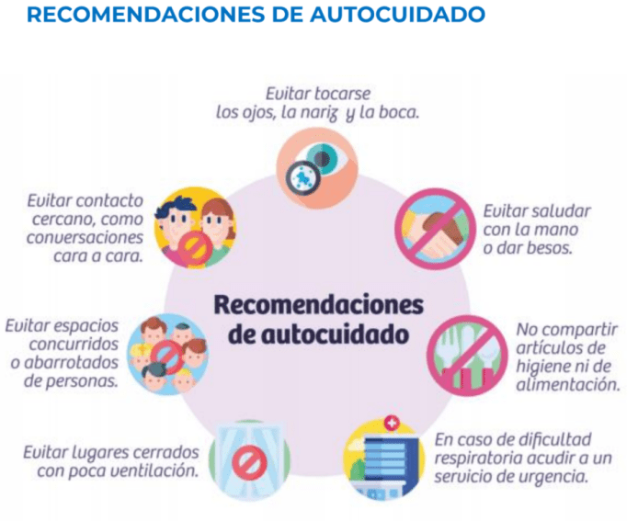](https://i0.wp.com/www.dav.cl/wp-content/uploads/2020/10/imagen3.png?ssl=1)